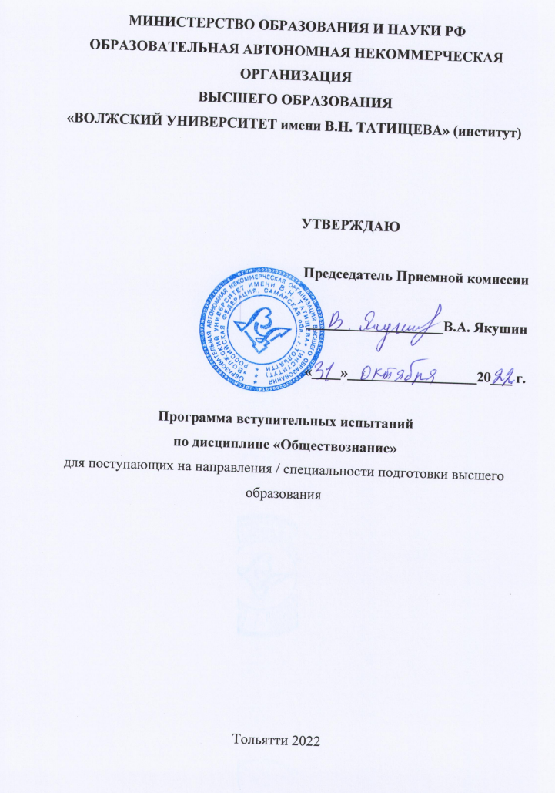

Содержание тем.

Тема 1. Общество.
Общество как динамическая система. Общество и природа. Общество и культура. Взаимосвязь экономической, социальной, политической и духовной сфер общества. Важнейшие институты общества. Многообразие путей и форм общественного развития. Проблема общественного прогресса. Целостность современного мира, его противоречия. Глобальные проблемы человечества.
Тема 2. Человек.
Человек как продукт биологической, социальной и культурной эволюции. Бытие человека. Потребности и способности человека. Деятельность человека, ее основные виды. Деятельность и творчество. Цель и смысл жизни человека. Самореализация. Личность, ее социализация и воспитание. Внутренний мир человека. Сознательное и бессознательное. Самопознание. Поведение. Свобода и ответственность личности.
Тема 3. Познание.
Познание мира. Формы познания: чувственное и рациональное, истинное и ложное. Истина и ее критерии. Многообразие форм человеческого знания. Научное познание. Наука о человеке и обществе. Социальное и гуманитарное знание.
Тема 4. Духовная жизнь общества.
Культура и духовная жизнь. Формы и разновидности культуры: народная, массовая и элитарная культуры. Молодежная субкультура. Средства массовой информации. Искусство, его формы, основные направления. Наука. Образование и самообразование. Религия как феномен культуры. Мораль, ее категории. Тенденции духовной жизни современной России.
Тема 5. Экономическая сфера жизни общества.
Экономика: наука и хозяйство. Экономическая культура. Экономическое содержание собственности. Экономические системы. Многообразие рынков. Измерители экономической деятельности. Экономический цикл и экономический рост. Специализация. Обмен. Государственный бюджет. Государственный долг. Денежно-кредитная политика. Налоговая политика. Мировая экономика: внешняя торговля, международная и финансовая система. Экономика потребления. Экономика производителя. Рынок труда. Безработица. Уровень жизни. Прожиточный минимум. Россия в условиях рыночной экономики.
Тема 6. Социальные отношения.
Социальные отношения и взаимодействия. Многообразие социальных групп. Социальный статус. Социальные роли. Неравенство и социальная стратификация. Социальная мобильность. Социальные нормы. Отклоняющееся поведение. Социальный контроль и самоконтроль. Семья как социальный институт и малая группа. Тенденции развития семьи. Молодежь как социальная группа. Этнические общности. Межнациональные отношения. Социальный конфликт и пути его разрешения. Национальная политика. Социальные процессы в современной России.
Тема 7. Политика.
Власть, ее происхождение и виды. Политическая система. Признаки, функции, формы государства. Государственный аппарат. Избирательные системы. Политические партии и системы. Политическая идеология. Политические режимы. Местное самоуправление. Политическая культура. Основные черты гражданского общества. Правовое государство. Политическая жизнь современной России.

Тема 8. Право
Право в системе в системе социальных норм. Система права: основные отрасли, институты, отношения. Источники права. Правовые акты. Правоотношениях. Правонарушения. Конституция в иерархии нормативных актов. Публичное и частное право. Юридическая ответственность и ее виды. Основные понятия и нормы государственного, административного, гражданского, трудового и уголовного права в Российской Федерации. Правовые основы брака и семьи. Международные документы по правам человека. Система судебной защиты прав человека. Основы Конституционного строя Российской Федерации. Институт президентства. Правоохранительные органы. Международное гуманитарное право. Правовая культура.
Примерный перечень вопросов к вступительным испытаниям в форме собеседования.

- Личность. Межличностные отношения.
- Власть. Роль политики в жизни общества.
- Право, его роль в жизни государства и общества.
- Научное познание. Наука о человеке и обществе.
- Политические режимы. Демократия.
- Внутренний мир человека: сознательное и бессознательное, поведение.
- Правоохранительные органы в Российской Федерации.
- Религия как феномен культуры. Мораль, ее категории.
- Государственный бюджет. Денежно-кредитная политика. Налоговая политика.
- Конституция в Российской Федерации о правах и свободах человека и гражданина. Конституционные обязанности граждан.
- Экономика и ее роль в жизни общества.
- Рынок и рыночный механизм.
- Экономические цели функции государства.
- Социальные конфликты, пути их решения.
- Основные черты гражданского общества. Правовое государство.
- Источники права. Правовые акты.
- Публичное и частное право
- Юридическая ответственность и ее виды.
- Общество как динамическая система. Многообразие путей и форм общественного развития.
- Основные понятия и нормы гражданского права РФ.
- Основные понятия и нормы трудового права РФ.
- Основные понятия и нормы уголовного права РФ.
- Правовые основы брака и семьи.
- Основы Конституционного строя РФ.
- Институт президента РФ.
Правила выполнения тестов.

Тест включает 25 заданий с выбором ответа. К каждому заданию дается четыре ответа, из которых только один правильный. .
Советуем выполнять задания в том порядке, в котором они даны. С целью экономии времени пропускайте задание, которое не удается выполнить сразу, и переходите к следующему. Если после выполнения всей работы у вас останется время, то можно вернуться к пропущенным заданиям.
За каждый правильный ответ дается четыре балла. Баллы, полученные вами за все выполненные задания, суммируются. Постарайтесь выполнить как можно больше заданий и набрать как можно большее количество баллов.
Критерии оценки
№ Вопроса | Количество баллов
1 | 4
2 | 4
3 | 4
4 | 4
5 | 4
6 | 4
7 | 4
8 | 4
9 | 4
10 | 4
11 | 4
12 | 4
13 | 4
14 | 4
15 | 4
16 | 4
17 | 4
18 | 4
19 | 4
20 | 4
21 | 4
22 | 4
23 | 4
24 | 4
25 | 4
Всего | 100

Минимальное количество баллов для поступления ВУЗ- 42 балла.

Критерии оценки.

Кол-во правильных ответов | Количество баллов за каждый правильный ответ | % выполнения
1 | 4 | 4 %
2 | 4 | 8 %
3 | 4 | 12 %
4 | 4 | 16 %
5 | 4 | 20 %
6 | 4 | 24 %
7 | 4 | 28 %
8 | 4 | 32 %
9 | 4 | 36 %
10 | 4 | 40 %
11 | 4 | 44 %
12 | 4 | 48 %
13 | 4 | 52 %
14 | 4 | 56 %
15 | 4 | 60 %
16 | 4 | 64 %
17 | 4 | 68 %
18 | 4 | 72 %
19 | 4 | 76 %
20 | 4 | 80 %
21 | 4 | 84 %
22 | 4 | 88 %
23 | 4 | 92 %
24 | 4 | 96 %
25 | 4 | 100 %

Рекомендуемая литература для подготовки.

Учебники:
1) Человек и общество. Обществознание / Под ред. Боголюбова Л.Н., Лазебниковой А.Ю. Ч. 1. 10 кл. Просвещение, 2000-2011.
2) Человек и общество. Обществознание / Под ред. Боголюбова Л.Н., Лазебниковой А.Ю. Ч. 2. 11 кл. Просвещение, 2000-2011.
3) Салыгин Е.Н., Салыгина Ю.Г. Обществознание. 10 кл. Вентана-Граф, 2001-2011.
4) Салыгин Е.Н., Салыгина Ю.Г. Обществознание. 11 кл. Вентана-Граф, 2002-2011.
5) Никитин А.Ф. Обществознание. 10 кл. Дрофа, 2005-20011.
6) Никитин А.Ф. Обществознание. 11 кл. Дрофа, 2005-20011.
7) Кравченко А.И. Обществознание. 10 кл. Русское слово, 2001-2011.
8) Кравченко А.И., Певцова Е.А. Обществознание. 11 кл. Русское слово, 2001-2011
9)Оганесян М. Задания школьных олимпиад по обществознанию. 10-11 классы. Вако, 2016 г.
10)Кожевников С. Б. Ермоленко Г.А. Обществознание в схемах и таблицах. 10-11 классы. Справочник.Экзамен, 2020 г.
11)Касьянов В.В. Обществознание. Репетитор для старшеклассников и поступающих в вузы. Феникс, 2018 г.
12)Боголюбов Л.Н.,Басик Н. Ю., Аверьянов Ю. И.,Городецкая Н.И.Обществознание. 10-11 классы. Школьный словарь. Просвещение, 2020 г.

Учебно-тренировочные материалы для подготовки к ЕГЭ

1) Учебно-тренировочные материалы для подготовки к ЕГЭ. Обществознание / сост.: Лискова Т.Е.. Рутковская Е.Л., Котова О.А.. М.: Интеллект-Центр, 2011.
2) ЕГЭ. Обществознание: Репетитор/ Лазебникова А.Ю., Рутковская Е.Л., Брандт М.Ю. и др. М.: Просвещение, Эксмо, 2005-2011.
3) ЕГЭ. Обществознание: Сборник заданий / Е.Л. Рутковская, Н.И. Городецкая, Т.Е. Лискова и др. М.: Просвещение, Эксмо, 2005-2011.
4) ЕГЭ: Обществознание: Методика подготовки / Рутковская Е.Л., Городецкая Н.И., Королькова Е.С. и др. М.: Просвещение, Эксмо, 2005-2011.
5) ЕГЭ. Обществознание. Тренировочные задания / Рутковская Е.Л., Городецкая Н.И., Котова О.А. и др. М.: Просвещение, Эксмо, 2006-2011.
6) ЕГЭ. Обществознание: задания для подготовки / А.Ю. Лазебникова, Л.Н. Боголюбов, М.Ю. Брандт и др. М.: Просвещение, 2011.

